№ | Итем ТЕСТ 21(Л) | Баллы
I. Алгебра
1 | Покажите, что число а=$\log_{16}{64+8^{−\frac{1}{3}}}$ является целым  Решение:  Ответ:_______________________________________________________________________ | L  0  1  2  3  4  5 |  |  |  |  | L  0  1  2  3  4  5
2 | Дан многочлен $P\left(X\right)=2X^{3}+(а−2)X^{2}−3аX+10$. Определите действительное значение а, зная что остаток от деления многочлена на бином X - 2 равен 4  Решение:  Ответ:_______________________________________________________________________ | L  0  1  2  3  4  5  6  7  8 |  |  |  |  | L  0  1  2  3  4  5  6  7  8
3 | Решите на множестве $R$ уравнение 2$\sqrt{5−х}−3(х+2)=0$  Решение:  Ответ:_______________________________________________________________________ | L  0  1  2  3  4  5  6  7  8 |  |  |  |  | L  0  1  2  3  4  5  6  7  8
4 | Решите на множестве C уравнение ${2iz}^{2}+(4−i)z−1−3{i=0}^{}$  Решение:  Ответ:________________________________________________________________________ | L  0  1  2  3  4  5 |  |  |  |  | L  0  1  2  3  4  5
5 | Дана матрица М(х)= $\left(\begin{matrix}\begin{matrix}6 & 3 & х−1 \\ 2х & 1 & 0 \\ 4 & х+2 & 2\end{matrix} & \\ & \end{matrix}\right)$, х$∈R$. Определите действительные числа х, так чтобы матрица M(х) была обратима  Решение:  Ответ:________________________________________________________________________. | L  0  1  2  3  4  5  6  7  8 |  |  |  |  | L  0  1  2  3  4  5  6  7  8
II. Геометрия
6 | 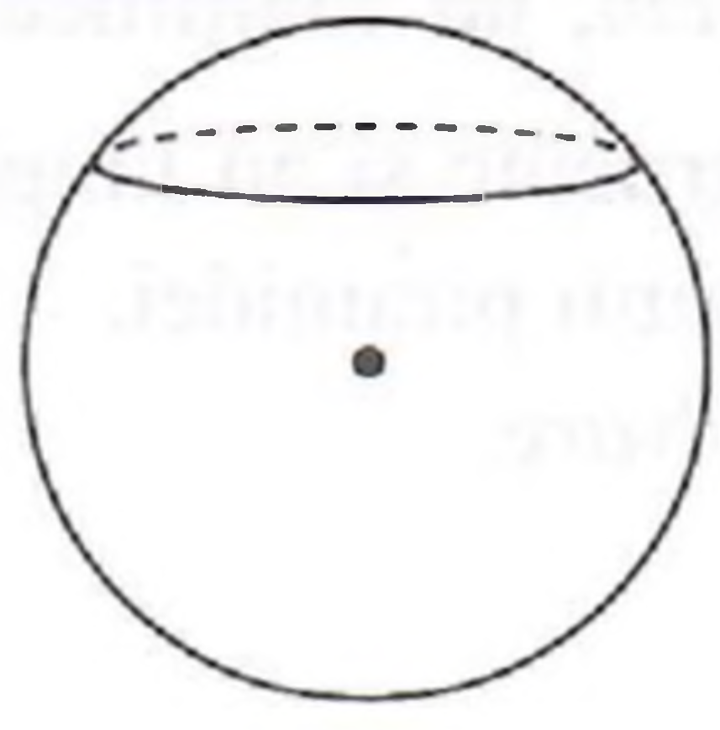  Сфера радиусом 6 см пересечена плоскостью на расстоянии 3 см от её центра. Определите площадь сечения  Решение:  Ответ:_______________________________________________________________________. | L  0  1  2  3  4  5 |  |  |  | L  0  1  2  3  4  5
7 | Дан параллелограмм ABCD в котором $m(∠BAD) = 60°$. Биссектриса угла А пересекает диагональ BD в точке K таким образом, что BK = 4 см и КД = 5 см. Определите площадь параллелограмма ABCD  Решение:  Ответ:________________________________________________________________________ | L  0  1  2  3  4  5  6  7  8 |  |  |  | L  0  1  2  3  4  5  6  7  8
8 | Основанием пирамиды является равнобедренная трапеция с основаниями 21 см 9 см и высотой 8 см. Все боковые рёбра конгруэнтны и имеют длину $\frac{85}{8}\sqrt{5}$ . Определите длину высоты пирамиды  Решение:  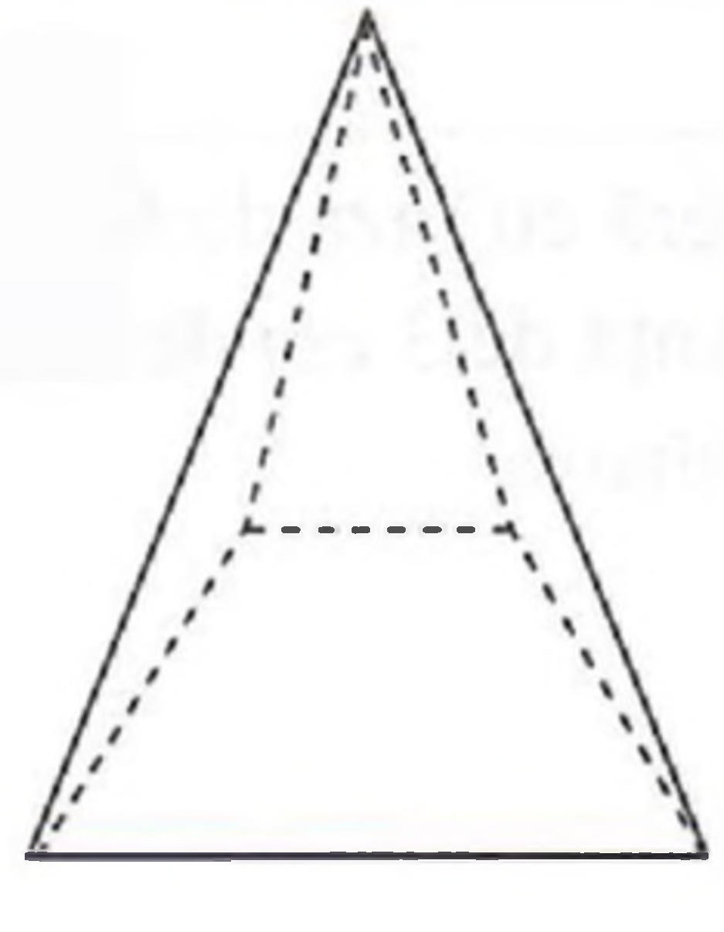  Ответ:________________________________________________________________________ | L  0  1  2  3  4  5  6  7  8 |  |  |  | L  0  1  2  3  4  5  6  7  8
III. Математический анализ
9 | $Дана функция f :R→R, f\left(x\right)=1−\frac{1}{2}$cos(2x). Определите множество E(f) значений функции  Решение:  Ответ:________________________________________________________________________. | L  0  1  2  3  4  5 |  |  | L  0  1  2  3  4  5
10 | $$Дана функция f :R \backslash \left\{2\right\}→R, f\left(x\right)=\frac{2x−1}{x−2}$$
 | а) Определите интервалы выпуклости вверх и выпуклости вниз функции f  Решение:  Ответ:_______________________________________________________________________ | L  0  1  2  3  4  5  6  7  8 |  | L  0  1  2  3  4  5  6  7  8
 | б) Вычислите $\lim_{x→4}{\frac{f\left(x\right)−f(4)}{x−4}}$  Решение:  Ответ:_______________________________________________________________________ | L  0  1  2  3  4  5  6  7  8 |  | L  0  1  2  3  4  5  6  7  8
 | в) Вычислите $\int_{3}^{5}{f(x)dx}$  Решение:  Ответ:________________________________________________________________________ | L  0  1  2  3  4  5  6  7  8 |  | L  0  1  2  3  4  5  6  7  8
ЭЛЕМЕНТЫ КОМБИНАТОРИКИ. БИНОМ НЬЮТОНА. ЭЛЕМЕНТЫ ТЕОРИИ ВЕРОЯТНОСТЕЙ И МАТЕМАТИЧЕСКОЙ СТАТИСТИКИ
11 | Для того чтобы добраться до финального этапа музыкального конкурса кандидат должен сдать как минимум две пробы из трёх предложенных. Вероятность сдачи одной пробы равна 0,6. Какова вероятность, что соответствующий кандидат пройдет в финальный этап конкурса  Решение:  Ответ:_______________________________________________________________________ | L  0  1  2  3  4  5  6  7  8 | L  0  1  2  3  4  5  6  7  8
12 | Определите средний член разложения бинома${\left(2\sqrt{3}х+\frac{1}{\sqrt{3}}\right)}^{n}$, если сумма биномиальных коэффициентов разложения равна 128  Решение:  Ответ:_______________________________________________________________________ | L  0  1  2  3  4  5  6  7  8 | L  0  1  2  3  4  5  6  7  8

